ИСТОРИЯ РАЗРАБОТКИ КЕЙС-ТЕХНОЛОГИЙ

Аннотация
В статье рассматриваются вопросы, связанные с историей возникновения кейс-методов, начиная с XX века и по настоящее время. Особое место занимает «лента времени», которая идеально подходит для организации образовательного процесса и необходима для визуализации текстового теоретического материала.

Ключевые слова:
Кейс-технологии, метод ситуаций, Гарвардский метод, Манчестерская школа, лента времени.

Кейс − технология представляет собой технологию проблемно-ситуационного анализа, которая основана на обучении путем решения конкретных практика − ориентированных задач − ситуаций (кейсов). [2]
История развития кейс-методов относится ко второй половине XIX века. Именно в это время Христофор Колумб Лэнгделл – декан Гарвардской юридической школы начинает развивать и внедрять метод кейс-технологий. На основе метода проб и ошибок, предложенным Эдвардом Ли Торндайком, Христофор Колумб Лэнгдэлл предложил студентам самостоятельно выполнять задания и делать выводы, на основе собственного мнения и анализа. В те годы данный метод произвел негативный эффект на аудиторию. Благодаря поддержке британского дипломата Ч. Элиота, метод кейс-технологий утвердился не только в Гарвардской юридической школе, но и в других учебных заведениях, но лишь через 25 лет.
В начале XX века был введен специальный курс - метод ситуационного анализа «Искусство ведения бизнеса» в Гарвардской школе, куда приглашались предприниматели с целью обсуждения вопросов бизнеса и решения проблемных ситуаций. В конце курса каждый студент выполнял отчет с индивидуальным заданием и защищал работу, обсуждая с группой и преподавателем. [3]
С 20-х годов XX века пост декана Гарвардской школы занял банкир Уоллес Донэм, которому удалось объединить типовой лекционный материал с работой над кейсами. Первые публикации, выполненные на основе метода кейс-технологий были опубликованы в 1920 году и через некоторое время многие учебные заведения стали применять их в своей деятельности.
В Великобритании метод кейс-технологий появился впервые в Манчестерской школе бизнеса. Здесь решение ситуаций строится на основе групповой дискуссии, а описание ситуаций в более кратком формате. В настоящее время студенты, проходящие стажировку в компанию, решают проблемы, которые помогают разрешить те или иные вопросы и трудности. [2]
Первые упоминания о кейс-технологиях в России относятся к 70-м годам. Метод был опробован в ведущем на сегодняшнее время высшем учебном заведении МГУ имени Ломоносова. Позднее такая технология стала применяться в других академических университетах.
Начиная с 90-х годов ХХ века, российские ученые стали активно рассматривать опыт зарубежных исследователей в области образования и применять метод не только в сферах, направленных на подготовку специалистов, но и в школьном обучении. [1]
В настоящее время метод кейс-технологий применяют в различных сферах жизни. Данный метод применяют не только в качестве специализированного курса, но и как обучающую технологию. Ведь метод кейс-технологий является перспективным, позволяет не только осуществить проведение взаимосвязей между теоретическими знаниями и умениями, но и в умении применять полученные знания на практике в реальной жизни.
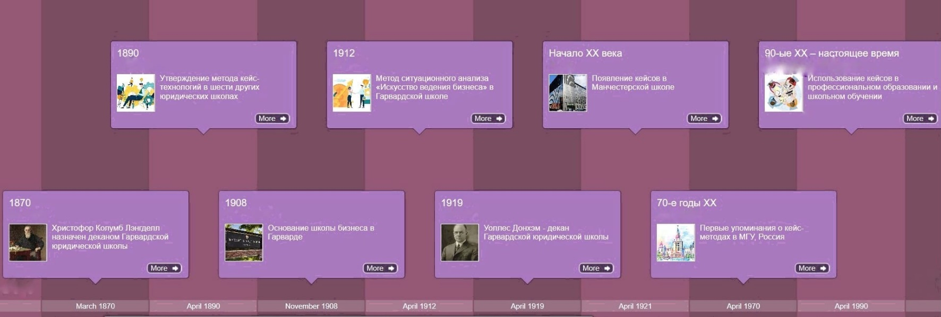
Для наглядности все эти события можно объединить в единую систему – временную ленту (схема 1)

Схема 1. Временная лента
©Бондарь Т. О., 2021

Список литературы
- Адонина Н. П. Кейс-стади: история и современность [Электронный ресурс] / Адонина Н. П. Статья. Режим доступа: http://new.gymn470.ru/wp-content/uploads/2011/02/Адонина-Н.П.-Статья.-КЕЙС-СТАДИ-ИСТОРИЯ-И-СОВРЕМЕННОСТЬ.pdf
- Долгоруков А. М. Метод case-study как современная технология профессионально-ориентированного обучения [Электронный ресурс] / Долгоруков А. М. Лекции. Режим доступа: http://www.vshu.ru.
- Garvin David A. Making the Case [Электронный ресурс] / Harvard Magazine, September-October 2003. – Режим доступа: http://harvardmagazine.com

